Муниципальное бюджетное общеобразовательное учреждение
«Средняя общеобразовательная школа №11» г. Брянска

Конкурс профессионального мастерства учителей технологии
«Мой лучший урок технологии», посвященный памяти доктора педагогических наук, доктора экономических наук, профессора, члена-корреспондента РАО, Заслуженного деятеля науки Российской Федерации В.Д. Симоненко

План-конспект урока
Научная лаборатория «ПОЛЕЗНЫЙ ОГОРОД»
(«Роль овощей в питании»)

Номинация (модуль) учебного предмета «Технология»:
«Технологии получения, обработки, преобразования и использование материалов» (обработка древесины, металла, текстильных материалов и пищевых продуктов)

Выполнила: учитель технологии
МБОУ СОШ №11 г. Брянска
Лебедева Наталья Ивановна, 8-909-244-74-36

Брянск - 2022 год
Рекомендации учителю

Урок «ПОЛЕЗНЫЙ ОГОРОД» («Роль овощей в питании») проводится в форме научной лаборатории. Интеграция осуществляется с химией. Его можно проводить в рамках предметно-методических декад. Помощь в реализации урока оказывают один обучающийся 11 класса (помогает учителю химии демонстрировать опыты) и четверо 8-классниц (задействованы на всех этапах урока). Пятиклассники перед уроком делятся на четыре группы.
В ходе урока обучающиеся в игровой форме повторяют изученный ранее материал по классификации овощей. Новые знания получают во время демонстрации опытов и при активном участии в них. Закрепление знаний осуществляется во время практической работы «Оформление салата» (формы нарезки овощей для оформления блюд). На следующей практической работе девочки смогут применить полученный опыт для приготовления и оформления салатов.
В процессе урока для удобства оценивания 5-классниц можно использовать жетоны, см. Приложение 3.

Класс: 5
Научная лаборатория «ПОЛЕЗНЫЙ ОГОРОД»
Тема урока: «Роль овощей в питании»

Цель: ознакомить обучающихся с полезными свойствами овощей и их ролью в питании.
Задачи:
обучающая: научить обучающихся определять наличие белков, жиров и углеводов, витаминов в овощах; научить сохранять питательные вещества при разных видах обработки и хранении;
развивающая: развить у обучающихся навыки самоконтроля, внимательность, эстетический вкус;
воспитывающая: воспитать у обучающихся навыки работы в группе, коммуникабельность.
Тип урока: комбинированный.
Урок интегрированный с химией.
Время проведения – 40-45 минут.
Дидактическое обеспечение: телевизор, ноутбук, электронная презентация к уроку; портативный набор для проведения химических опытов, плакаты, раздаточный материал (овощное лото, классификация овощей, тепловая обработка овощей и способы сохранения полезных питательных веществ); набор для карвинга, ножи и приспособлений для фигурной нарезки.
Оснащение урока: индивидуальные наборы для нарезки овощей (разделочная доска, нож); свежие огурцы.
План урока:
- Организационный момент.
- Повторение. Вопросы и загадки об овощах. Игра «Овощное лото». Пищевая пирамида.
- Актуализация знаний. Мини-доклады из истории овощей.
- Изучение нового материала.
- Практическая работа.
- Рефлексия.
- Подведение итогов урока.

Перечень вопросов, рассматриваемых на уроке:
- Обобщение знаний об овощах; загадки, кратко из истории.
- Пищевая ценность овощей и их классификация – «Овощное лото».
- Определение химического состава овощей (химические опыты – наличие витамина С и крахмала, их влияние на организм человека).
- Оформление овощных блюд.

Ход урока
- Организационный момент. Контроль посещаемости, проверка готовности учащихся к уроку (1-2 минуты).

- Повторение пройденного материала (5 минут).

Вопросы и загадки об овощах
Как называется помещение, где готовят пищу? - кухня.
Какие правила санитарии и гигиены следует выполнять на кухне? – чистота и порядок.
Что растет на нашей грядке? Огурцы, горошек сладкий, помидоры и укроп, для приправы, и для проб. Есть редиска и салат, наша грядка – просто клад. Если слушал ты внимательно, запомнил обязательно. Отвечай-ка по порядку. Что растет на нашей грядке? – Овощи.
Разные цвета имеют, кто желтеет, кто краснеет, у кого съедобен корень, у других в почете плодик! Овощи.

Лежат в землянке вкривь и вкось –
Ноги вместе, а головы врозь? Картофель.

Он никогда и никого
Не обижал на свете.
Чего же плачут от него
И взрослые и дети? Лук.

Есть красавица одна –
И румяна и стройна;
Хоть в землянке век живет,
А большой от всех почет:
Кто проходит близко-
Кланяется низко. Морковь.

Расселась барышня на грядке,
Одета в шумные шелка.
Мы для нее готовим кадки
И крупной соли полмешка. Капуста.

Как на нашей грядке
Выросли загадки
Сочные да крупные,
Вот такие круглые.
Летом зеленеют,
К осени краснеют. Томат.

Игра «Овощное лото»
Обучающимся по вариантам нужно заполнить таблицу на раздаточных листах, используя картинки с изображением овощей:

Таблица 1
1 вариант |  |  | 2 вариант
Группы овощей | Овощи |  | Группы овощей | Овощи
Корнеплоды |  |  | Клубнеплоды
Капуста |  |  | Пасленовые
Бобовые |  |  | Листовые
Пасленовые |  |  | Тыквенные
Пряно-вкусовые |  |  | Луковичные
Эталон ответов см. в Приложении 1. Проверку осуществляют 8-классницы.

Пищевая пирамида
В пищевой пирамиде овощи занимают вторую строчку, что доказывает их значимость в рационе питания человека. Учащиеся вклеивают рисунки 1 в тетрадь.
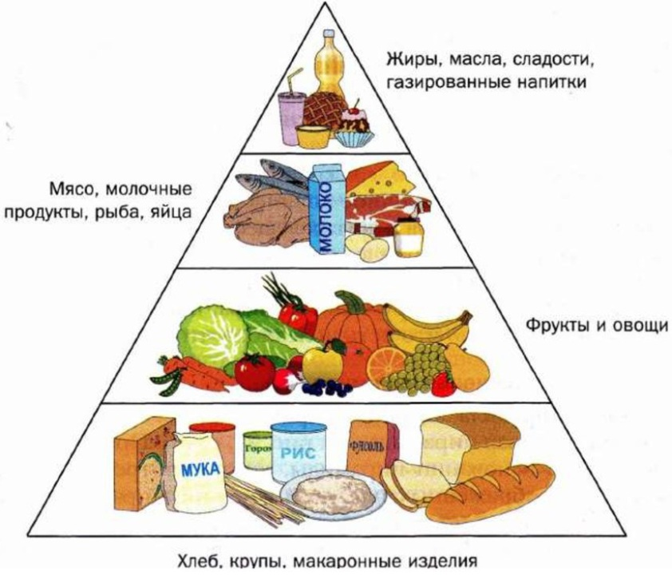
Рисунок 1.
3. Актуализация знаний. Мини-доклады из истории овощей рассказывают ученицы 8 класса (3 минуты).

ЛУК как культурное растение известен с 4-го тысячелетия до н.э. Древние славяне применяли его как лекарство при многих болезнях. Сейчас доказано, что от летучих веществ – фитонцидов, в большом количестве выделяемых луком, гибнут болезнетворные бактерии.

Родиной картофеля является Центральная и Южная Америка, где его употребляют в пищу уже около 14 тыс. лет. В Европу картофель был завезен в середине 16 в. Европейцы не сразу поняли, как его употреблять: пытались есть клубни картофеля в сыром виде. В Россию мешок клубней картофеля привез Петр I из Голландии в конце 17 века. Первое время картофель подавали как редкое лакомое блюдо и посыпали не солью, а сахаром. Лишь во второй половине 18 в. его начали сажать на крестьянских огородах. В его клубнях содержится крахмал, белки, сахара и др. вещества.

Четыре тысячи лет морковь употребляют в пищу. Родина моркови – средиземноморье. На территории нашей страны ее возделывают с 11 в. Морковь очень полезна, так как содержащийся в ней каротин в организме человека превращается в витамин А – витамин роста, особенно необходимый детям.

Капусту начали возделывать с 3-го тысячелетия до н. э. на берегах Средиземного моря. Ее, как и лук, наши дальние-дальние предки считали лечебным средством. Капустой рекомендовали лечить свежие раны, нарывы.
Капуста богата витаминами, минеральными солями.

Томат – южное растение, его родина – Южная Америка. Мореходы, которые привезли его в Европу, не знали, что это овощ. Европейцы сажали растение в саду для красоты. Возделывать томат на территории нашей страны стали в 18 веке. В плодах томата содержатся сахара, витамины, минеральные вещества.

Овощи содержат большое количество воды, поэтому большинство из них в свежем виде плохо сохраняется. Лучше всего сохраняются корнеплоды и клубнеплоды, а также репчатый лук. Листовые овощи сохраняются плохо: в сухом помещении они высыхают, сморщиваются, а во влажном – загнивают. Поэтому любые овощи нужно хранить в темном, прохладном и не слишком сухом месте для сохранения в овощах витаминов и минеральных веществ.

- Изучение нового материала (15 минут).
Используется презентация к уроку.
1 слайд - Овощи входят в состав практически всех блюд.
2 слайд - При обработке овощей необходимо сохранить:
- цвет,
- содержание витаминов.

3 слайд Правила сохранения полезных питательных веществ (сообщение учениц 8 класса):
При обработке овощей
1. Пользуйтесь ножом из нержавеющей стали: витамин С от соприкосновения с железом разрушается.
2. В свежих овощах содержится больше витамина С.
3. Овощи следует очищать и нарезать перед варкой или употреблением.
4. При длительном хранении в воде овощи теряют витамины (не более 15 минут).
5. Овощи для варки закладывать в кастрюлю с подсоленной водой, варить под крышкой.
6. Отвары очищенных овощей используют для приготовления супов, соусов (в них много витаминов).
7. Квашеные и соленые овощи хранят в рассоле, свежие – в прохладном темном месте.
Демонстрируется опыт «Потеря витаминов в овощах», который 8-классницы проводили в течение суток на примере двух образцов: моркови свежей, натертой на крупной терке, и маринованной капусты. Образцы взвешивали 3 раза за сутки: за 24 часа до урока, на 5 уроков, перед уроком. Контрольное взвешивание проводилось в момент демонстрации опыта (см. рисунок 2). Пятиклассницы помогали проводить обработку результатов и контролировали процесс на уроке.
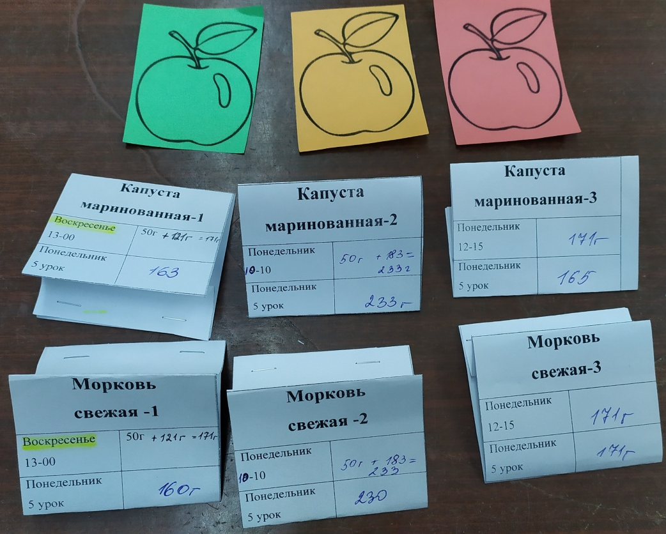
Рисунок 2.
Существуют способы определения питательных веществ овощей - демонстрация химических опытов на овощах (учитель химии и ученица 11 класса). Учащиеся получают раздаточный материал – таблицы с калорийностью и содержанием питательных веществ (рис. 3).

. 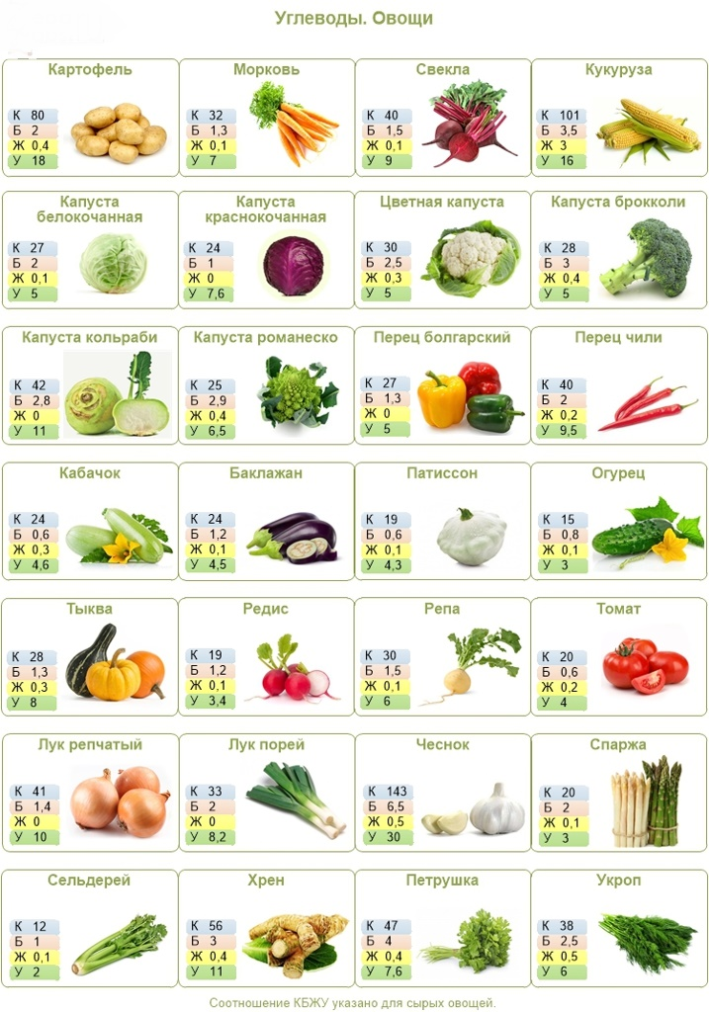
Рисунок 3.
- Определение крахмала в овощах.
Методика исследования:
а) спиртовой раствор йода (5 %) капнуть на образцы исследования: огурцы, морковь, картофель;
б) сравнить с эталоном (приготовленный крахмальный клейстер).
2. Определение аскорбиновой кислоты в овощах.
Методика исследования:
а) спиртовой раствор йода (5 %) дистиллированной водой до цвета крепкого чая;
б) добавить к раствору крахмального клейстера спиртовой раствор йода до получения синей окраски;
в) взять 1 мл. свежеприготовленного сока моркови, лука, огурца, перца;
г) добавить по каплям йодированный раствор крахмального клейстера. Наблюдать за изменением окраски 1 минуту;
д) если раствор йода не обесцветился – в соке мало аскорбиновой кислоты.
3. Определение ионов железа Fe³⁺ в продуктах.
Методика исследования:
а) измельчить анализируемые образцы (на средней терке), добавить 10 мл. HNO₃ и 1 мл. H₂O₂ ;
б) отобрать по 2 мл. экстракта и добавить 1 каплю KCNS.
4. Сравнение окраски раствора с колориметрической шкалой.
Для исследования использовались реактивы:
- 5 % раствор йода
- крахмал
- KCNS
- H2O2
- дистиллированная вода.
Оборудование - демонстрационный ящик: химический стакан, пипетка, фарфоровые чашки, шпатель.

Виды тепловой обработки овощей – раздаточный материал.
Варка — это нагревание продукта в воде, бульоне, молоке или на пару до полной готовности.
Существует множество способов варки: в воде, на пару, при повышенном давлении (в специальной посуде).
Варку на пару осуществляют в закрытой посуде. Продукты укладывают на специальную сетку или решетку над кипящей водой. Этот способ применяют при приготовлении диетических блюд.
Варка на водяной бане происходит тоже над кипящей водой. В большую емкость с горячей или кипящей водой помещают посуду с подготовленными продуктами.
Бланширование — быстрое обваривание или ошпаривание. Продукты, находящиеся в посуде, обдают кипятком или погружают в емкость с кипятком (не более чем на одну минуту).
Припускание - варка в плотно закрытой посуде с небольшим количеством жидкости или сока, который образуется из продукта при его нагревании (когда необходимо получить сочный продукт).
Жарение — способ тепловой обработки, при котором продукт нагревается в жире или горячем воздухе до золотистой корочки и полной готовности.
Пассерование - обжаривание продуктов с жиром или без него (при приготовлении супов, соусов и вторых блюд).
Запекание - приготовление продукта на противнях или сковородах в духовом шкафу.
Тушение — комбинированный способ тепловой обработки — овощи сначала обжаривают, а затем заливают небольшим количеством соуса или бульона, добавляют пряности, закрывают крышкой и доводят до готовности.

4 слайд - Салат - это блюдо из мелко нарезанных овощей, мяса, рыбы, грибов, фруктов в холодном виде.
Салаты из овощей - вкусные и питательные закуски из сырых и вареных овощей.
Первоначально под салатом понималось блюдо, состоящее исключительно из сырых листовых овощей и огородных трав.
5 слайд. Существуют правила составления салатов: (девочки 8 класса)
- Продукты, использованные в салатах, должны быть совместимы во вкусовом отношении.
- Каждому салату соответствует своя заправка.
- Овощные салаты очень чувствительны к соли: от крепкого посола зелень быстро жухнет, она теряет не только свежий вид, но и вкус.
- Салат должен быть сочным – это основное его достоинство.
- Салат из свежих овощей готовят перед подачей.
- Все продукты должны пройти первичную обработку, а часть из них первичную и тепловую.
- Для салатов из сырых овощей продукты моют сначала сырой водой, а затем кипяченой.
- Нельзя соединять теплые и холодные овощи – салат быстро испортится.
- Овощи для салатов можно приготовить заранее (за 1–2 часа до подачи на стол).
- Заправлять и оформлять салаты надо прямо перед подачей на стол.
- Нельзя приготавливать и хранить салаты в металлической посуде.
- Срок хранения в холодильнике не заправленных салатов не более 12 часов, заправленных – 6 часов.

- Практическая работа (10-15 минут). Учитель рассказывает о формах нарезки и способах оформления холодных блюд (салатов), дети выполняют практическую работу.
6 слайд - Оформление салатов.
Украшают салаты только продуктами, входящими в его состав, зеленью.
Формы нарезки овощей – раздаточный материал.

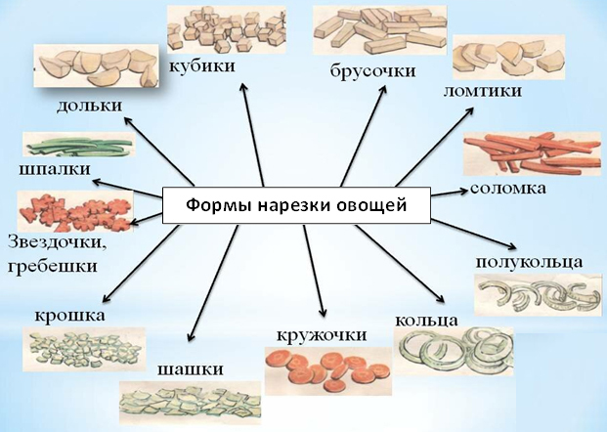
Рисунок 4.
7-12 слайды – Примеры оформления салатов и детских блюд, инструменты для карвинга (рис. 6).

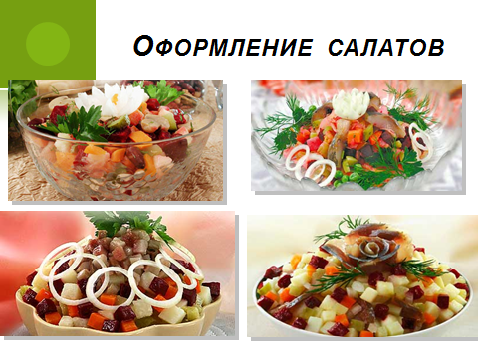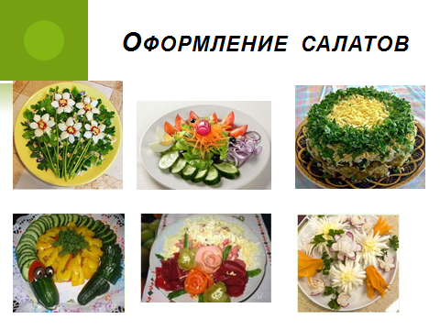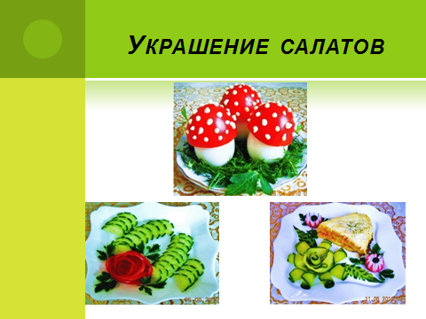
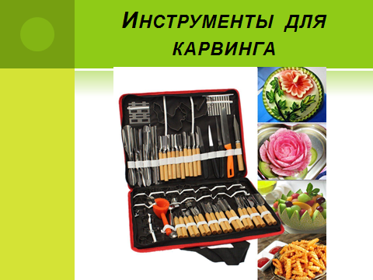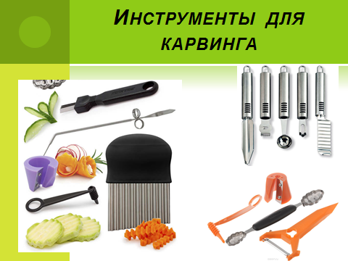

Рисунок 5.
13 слайд – Практическая работа «Оформление салата» - украшение огурцами.
Обучающимся предлагается выполнить украшение салата из свежих овощей огурцами, используя следующие формы нарезки:

- Шестеренки, 2. Цветочки, 3. Шахматка, 4. Волна (рис. 6).
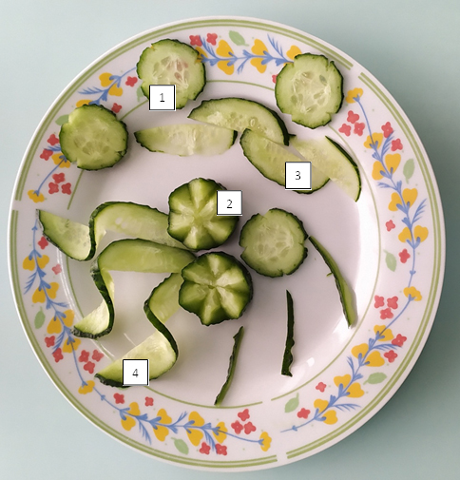
Рисунок 6.

- Рефлексия (2 минуты). Девочкам предлагается закончить фразы, написанные на доске:
Я знаю … Я знаю, как … Я знаю, что …

- Подведение итогов урока (3 минуты). Оценивается деятельность учащихся на уроке с учетом соблюдения Правил техники безопасности.
Домашнее задание: подготовка к следующей практической работе «Приготовление салата из свежих овощей»: дается рецептура блюда, обсуждается норма продуктов; обязательное наличие спецодежды; запись в тетрадь рецепта овощного салата.
Приложение 1
Игра «Овощное лото»
Эталон ответов
Ответы для 1 варианта |  |  | Ответы для 2 варианта
Группы овощей | Овощи |  | Группы овощей | Овощи
Корнеплоды | 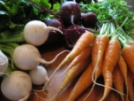 |  | Клубнеплоды | 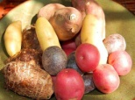
Капуста | 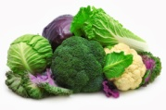 |  | Пасленовые | 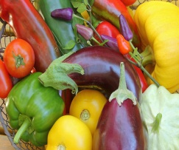
Бобовые | 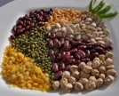 |  | Листовые | 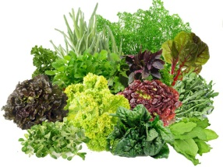
Пасленовые |  |  | Тыквенные | 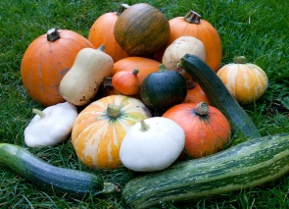
Пряно-вкусовые | 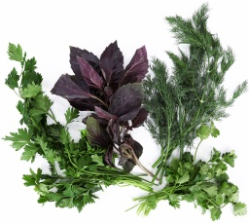 |  | Луковичные | 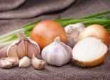

Заполните таблицу
Группы овощей | Овощи
Корнеплоды

Капуста

Бобовые

Пасленовые

Пряно-вкусовые

Заполните таблицу
Группы овощей | Овощи
Клубнеплоды

Пасленовые

Листовые

Тыквенные

Луковичные

Пищевая пирамида
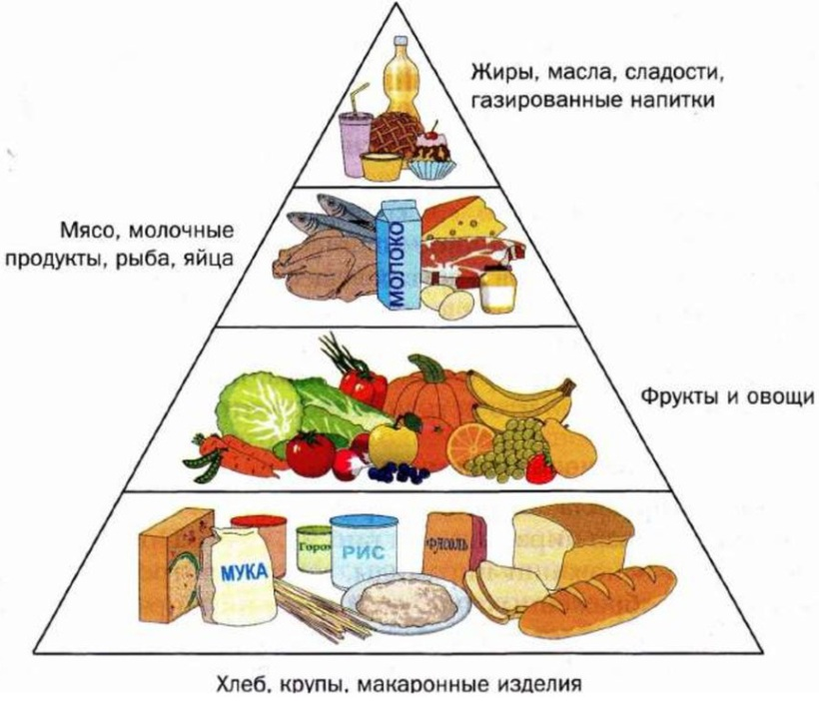
Приложение 2

Раздаточные материалы (для приклеивания в тетрадь)

Таблица калорийности и содержания питательных веществ в овощах

Формы нарезки овощей
Виды тепловой обработки овощей
Варка — это нагревание продукта в воде, бульоне, молоке или на пару до полной готовности.
Существует множество способов варки: в воде, на пару, при повышенном давлении (в специальной посуде).
Варку на пару осуществляют в закрытой посуде. Продукты укладывают на специальную сетку или решетку над кипящей водой. Этот способ применяют при приготовлении диетических блюд.
Варка на водяной бане происходит тоже над кипящей водой. В большую емкость с горячей или кипящей водой помещают посуду с подготовленными продуктами.
Бланширование — быстрое обваривание или ошпаривание. Продукты, находящиеся в посуде, обдают кипятком или погружают в емкость с кипятком (не более чем на одну минуту).
Припускание - варка в плотно закрытой посуде с небольшим количеством жидкости или сока, который образуется из продукта при его нагревании (когда необходимо получить сочный продукт).
Жарение — способ тепловой обработки, при котором продукт нагревается в жире или горячем воздухе до золотистой корочки и полной готовности.
Пассерование - обжаривание продуктов с жиром или без него (при приготовлении супов, соусов и вторых блюд).
Запекание - приготовление продукта на противнях или сковородах в духовом шкафу.
Тушение — комбинированный способ тепловой обработки — овощи сначала обжаривают, а затем заливают небольшим количеством соуса или бульона, добавляют пряности, закрывают крышкой и доводят до готовности.

Приложение 3
Жетоны

